**操作指南**

1.进入越快兑网站，个人注册登录后直接搜索“安家补贴”



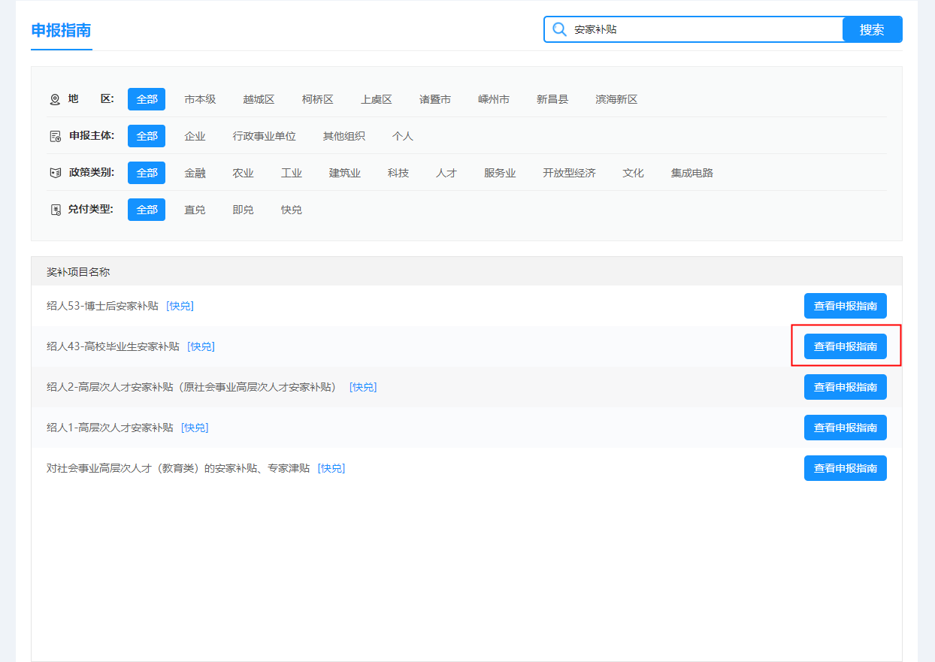2.选择高校毕业生安家补贴，点击“查看申报指南”

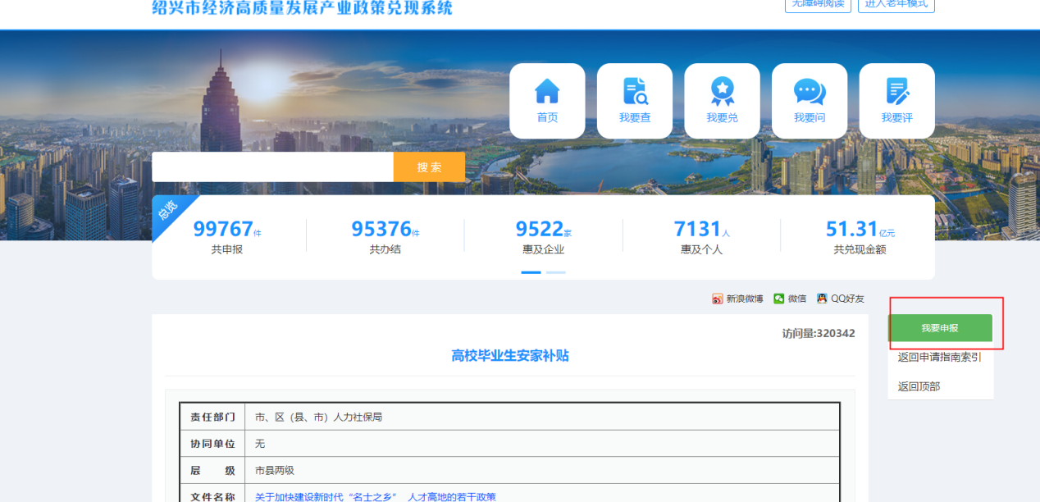3.进入后点击“我要申报”

1. 填写申请表：

1.归属地址选择“上虞区”；

2.申报项目内容根据所申请补贴类别分别填写“生活津贴”、“安家补贴一类”、“安家补贴二类”、“安家补贴三类”、“高级、紧缺人才安家补贴”；

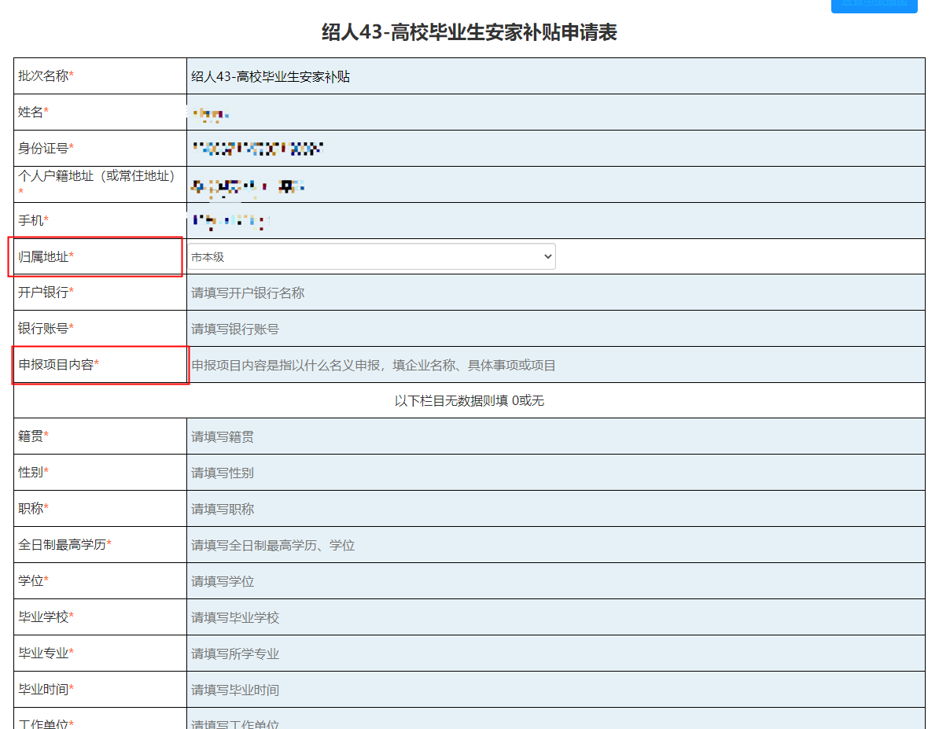3.开户银行及账号除生活津贴外，统一填写市民卡账号；

5.以下内容按来虞前工作单位、职务，来虞工作时间，来虞首次缴纳社保时间填写

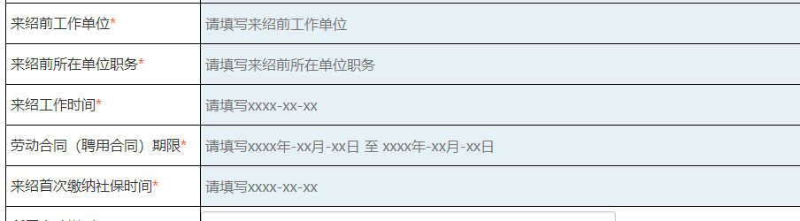

6.安家补贴申请人员承诺为“本人系2019年1月1日后首次来虞工作”

生活津贴申请人员承诺为“本人系2018年1月1日后首次来虞工作”

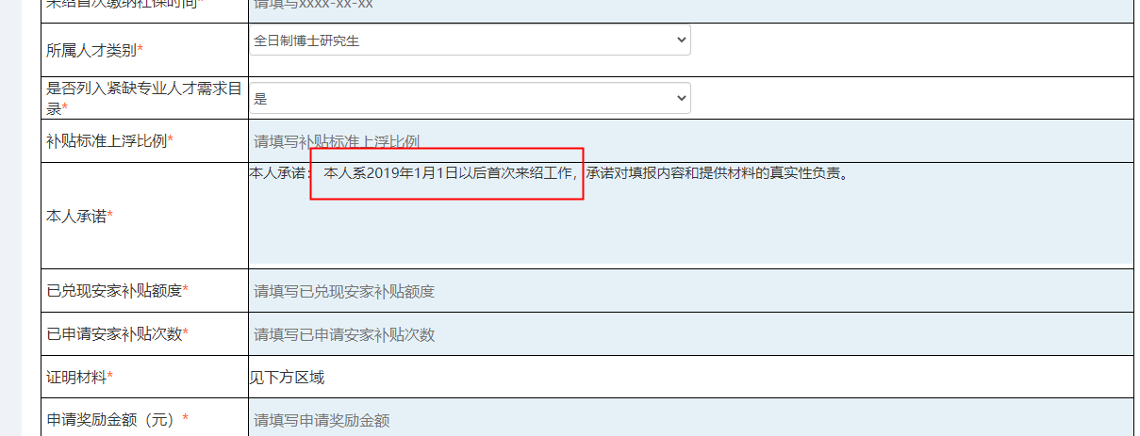

7.上传所需材料扫描件，所需材料按照上虞人才就业服务网附件要求上传。《人才承诺及所在单位意见》需在网上申报后及时到现场提交

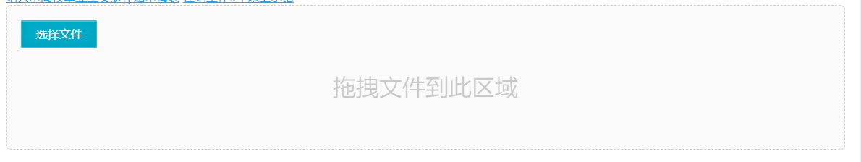

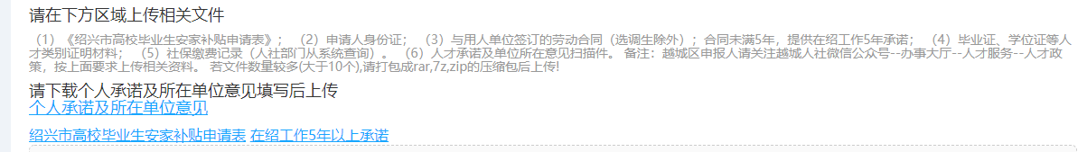注意：上虞区申请人员以上虞人才就业服务网发布的补贴申请材料为准，不要按此处材料上传